Výpůjční smlouva č. 5/2025

**Galerie výtvarného umění v Chebu**příspěvková organizace Karlovarského kraje  
nám. krále Jiřího z Poděbrad 16, 350 46 Cheb  
IČO 369021

bankovní spojení Komerční banka a.s. pobočka Cheb  
č. ú. 3438-331/0100

zastoupená ředitelem **Mgr. Marcelem Fišerem, PhD.**(dále jen půjčitel)

a

**Muzeum a galerie Orlických hor v Rychnově nad Kněžnou**

Jiráskova 2 | 516 01 Rychnov nad Kněžnou  
IČ: 00371149, DIČ: CZ00371149

Bankovní spojení: 1932571/0100, Identifikátor datové schránky: dysk59u  
zastoupené ředitelem **Mgr. Tomášem Zelenkou**

(dále jen vypůjčitel)

uzavírají dnešního dne podle občanského zákoníku v platném znění tuto

**smlouvu o výpůjčce uměleckých děl:**



Půjčitel je krajskou organizací podle § 59 odst. 1 písm. i) zákona číslo 129/2000 Sb., a má právo hospodaření k níže uvedeným uměleckým dílům, která je ve vlastnictví Karlovarského kraje:

O 34

Jan Slavíček

Capri 1951 olej, plátno, 98 x 131,5 cm

signatura: vpravo dole Jan Slavíček 1951

Capri Italia

vlevo dole dedikace: Na paměť pobytu V. I. Lenina u M. Gorkého na Capri před I. válkou pojistná cena: 100.000, - Kč

O 47

Jan Slavíček

Pohled k Orlickým horám, kolem 1930 olej, plátno, 54 x 74 cm signatura: vlevo dole: J. Slavíček pojistná cena: 60.000, - Kč

O 340

Jan Slavíček

Vzpomínka na Řecko

(1934)

olej, plátno, 65 x 91,5 cm

signatura: vlevo dole: Jan Slavíček

pojistná cena: 50.000, - Kč

O 359

Jan Slavíček

Zátiší s mandolínou

(1933-1934)

olej, plátno, 98 x 130 cm

signatura: vpravo dole: Jan Slavíček

pojistná cena: 60.000, - Kč

O 392

Jan Slavíček

Polní studie

Nedatováno

olej, plátno, 16 x 21 cm

signatura: vpravo dole: JS

pojistná cena: 10.000, - Kč

O 526

Jan Slavíček

Z Hradčan

Nedatováno

olej, plátno, 50 x 60 cm

signatura: vlevo dole: J. Slavíček

pojistná cena: 40.000, - Kč



Touto smlouvou půjčuje půjčitel dílo popsaná v čl. I. této smlouvy vypůjčiteli, a to za účelem jeho vystavení v rámci výstavy s názvem **„Jan Slavíček 1900-1970“**, která se bude konat v termínu **25. 4. -24. 8. 2025** ve výstavních prostorách druhého patra Kolowratského zámku v Rychnově nad Kněžnou a souhlasí s užitím díla k tomuto účelu.



Vypůjčitel přijímá do užívání umělecká díla uvedené v čl. I. této smlouvy a prohlašuje, že je mu znám jejich fyzický stav.



Výpůjčka se sjednává na dobu určitou a počíná dnem fyzického převzetí díla, který bude vyznačen na předávacím protokolu do **30. 9. 2025**. Je sjednána bezplatně k účelu podle čl. II. této smlouvy.

Půjčitel se zavazuje předat předmět výpůjčky vypůjčiteli nejpozději do sedmi (7) dnů ode dne, kdy mu bude doručena výzva vypůjčitele k předání předmětu výpůjčky dle této smlouvy zaslaná mu na adresu uvedenou v záhlaví této smlouvy.



Půjčitel výslovně souhlasí s tím, aby předmět výpůjčky popsaný v čl. I. této smlouvy byl publikován v katalogu k výstavě a v materiálech pro případnou prezentaci výstavy včetně prezentace v tisku.



Smlouva o výpůjčce se uzavírá za následujících podmínek:

* vypůjčená díla budou užita jen k účelu podle čl. II. této smlouvy,
* vypůjčitel není oprávněn bez souhlasu půjčitele s předmětem výpůjčky dále nakládat, zejména je přenechávat jinému do užívání, přemísťovat je do jiných než sjednaných prostor, nebo je užívat k jinému než smluvenému účelu,
* vypůjčitel je povinen po dobu užívání zajistit ochranu a bezpečnost předmětu výpůjčky, zejména ostrahu, bezpečné upevnění a umístění v místnostech s vyhovujícími klimatickými podmínkami,
* dílo nesmí být bez souhlasu půjčitele fotografováno, ani jinak reprodukováno s výjimkou případů uvedených v čl. V. této smlouvy,
* vypůjčitel je povinen vrátit dílo v ochranných obalech, bylo-li v nich zapůjčeno,



Vypůjčitel odpovídá za jakékoliv poškození, znehodnocení, zkázu nebo ztrátu díla, ať už vznikly jakýmkoliv způsobem až do výše pojistných cen uvedených v čl. I. této smlouvy. Odpovědnost vzniká okamžikem fyzického převzetí díla vypůjčitelem a trvá až do fyzického předání půjčiteli, případně fyzického předání dalšímu smluvnímu vypůjčiteli. Půjčitel má právo za trvání smluvního vztahu přesvědčit se o stavu uměleckého díla, jakož i způsobu nakládání s ním.



Předává-li vypůjčitel umělecké dílo přímo dalšímu smluvnímu vypůjčiteli, je povinen bez zbytečného odkladu zaslat půjčiteli předávací protokol, ze kterého bude zřejmý stav předávaného uměleckého díla, jakož i datum předání a převzetí. Od tohoto data přebírá za dílo odpovědnost nový vypůjčitel. K předání může dojít pouze tehdy, pokud se nový vypůjčitel prokáže smlouvou uzavřenou s půjčitelem, která jej k převzetí uměleckého díla a jeho užívání opravňuje.



Výpůjčka skončí uplynutím sjednané doby. Může být prodloužena na písemnou žádost vypůjčitele, jestliže půjčitel písemně vypůjčiteli prodloužení potvrdí.

Výpůjčka může skončit před uplynutím sjednané doby dohodou smluvních stran.



Vypůjčitel se zavazuje, že zašle půjčiteli 2x katalog výstavy, pozvánku na výstavu, plakát (pokud bude vydán).



Vypůjčené umělecké dílo podléhá ochraně podle autorského práva.



Smluvní strany berou na vědomí, že tato smlouva dle zákona č. 340/2015 Sb., o zvláštních podmínkách účinnosti některých smluv, uveřejňování těchto smluv a o registru smluv, podléhá uveřejnění prostřednictvím registru smluv.

*Smluvní strany prohlašují, že pokud si v souvislosti s plněním povinností dle této smlouvy poskytly či poskytnou osobní údaje fyzických osob, zavazují se s těmito osobními údaji nakládat a tyto osobní údaje zpracovávat výlučně pro plnění povinností dle této smlouvy a v souladu s příslušnými aktuálně platnými a účinnými právními předpisy o ochraně osobních údajů, zejména v souladu s nařízením Evropského parlamentu a Rady (EU) 2016/679 ze dne 27. dubna 2016, o ochraně fyzických osob v souvislosti se zpracováním osobních údajů a o volném pohybu těchto údajů a o zrušení směrnice 95/46/EC („GDPR“).*

Tato smlouva nabývá účinnosti dnem podpisu obou smluvních stran. Vyhotovuje se ve dvou stejnopisech, z nichž po jednom obdrží půjčitel i vypůjčitel.

V Rychnově nad Kněžnou dne 18.3.2025

*V* Chebu dne13.3.2025

**Mgr. Marcel Fišer, Ph.D.**, ředitel půjčitel

**Mgr. Tomáš Zelenka,** ředitel vypůjčitel

1. **Umělecké dílo uvedená v článku I. této smlouvy**

*V* dne

Předal:

Převzal:

Poznámka:

**PROTOKOL O STAVU/CONDITION REPORT**

viz obrazová příloha, která je součástí smlouvy, na základě, které dojde k zaznamenání fyzického stavu exponátu.

1. **Umělecké dílo uvedené v článku I. této smlouvy**

**vrácena půjčiteli dne:**

**převzal za půjčitele:**

**Zjištěné závady: viz CR**

**ZÁZNAM O STAVU DÍLA - CONDITION REPORT**

|  |  |
| --- | --- |
| **Výstava:** | **„Jan Slavíček 1900-1970“** |
| **Instituce:** | **Muzeum a galerie Orlických hor v Rychnově nad Kněžnou** |
| **Doba trvání:** | **25. 4.-24. 8. 2025** |
| **Název díla:** | **Capri** |
| **Autor:** | **Jan Slavíček** |
| **Datace:** | **1951** |
| **Signatura:** | **vpravo dole Jan Slavíček 1951 Capri Italia, vlevo dole dedikace: Na paměť pobytu V. I. Lenina u M. Gorkého na Capri před I. válkou** |
| **Materiál, technika:** | **olej, plátno** |
| **Rozměry:** | **98 x 131,5 cm** |
| **Adjustace:** | **dřevěný profilovaný rám zlatě patinovaný** |
| **Inv. č.:** | **O 34** |
| **Cena:** | **100.000, - Kč** |

**ZÁZNAM:**

**V Chebu dne 2025**

**Předal:Převzal:**

**Vráceno**

**V dne**

**Předal:Převzal:**

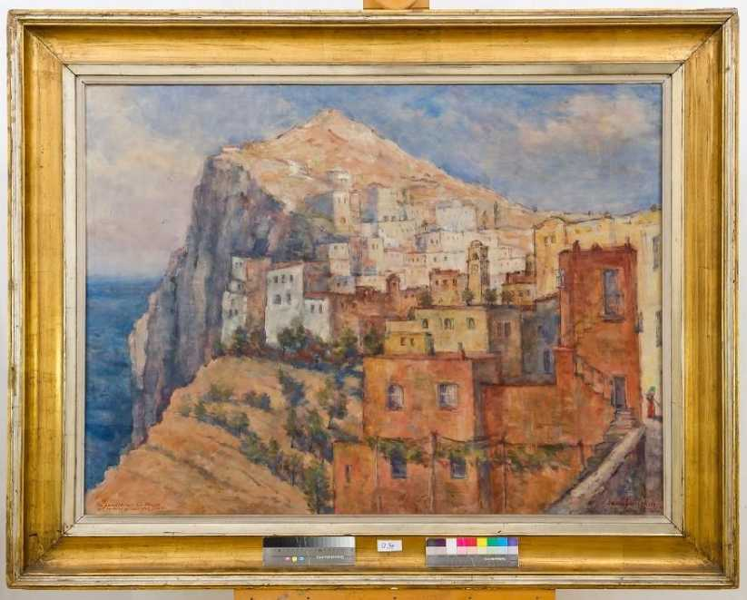

|  |  |  |  |
| --- | --- | --- | --- |
| 01. | restaurováno | 11. | vryp |
| 02. | změna roviny podložky | 12. | zaprášený povrch |
| 03. | poškození podložky (trhliny, otvor, perforace) | 13. | zákal, závoj laku |
| 04. | přehnutí nebo zlom podložky | 14. | vyblednutí |
| 05. | zvlnění podložky | 15. | skvrny, otisky prstů |
| 06. | boule, vypoukliny | 16. | plesnivost |
| 07. | snížená přilnavost malby | 17. | přemalby, starší zásahy |
| 08. | odpadlé barevné vrstvy | 18. | poškozená patina |
| 09. | plošné porušení malby, odřeniny | 19. | zažloutlý papír |
| 10. | krakely s uvolněnou malbou | 20. | zašpiněné partie |
|  | a/ primární | 21. | různé |

b/ sekundární

**ZÁZNAM O STAVU DÍLA - CONDITION REPORT**

|  |  |
| --- | --- |
| **Výstava:** | **„Jan Slavíček 1900-1970“** |
| **Instituce:** | **Muzeum a galerie Orlických hor v Rychnově nad Kněžnou** |
| **Doba trvání:** | **25. 4.-24. 8. 2025** |
| **Název díla:** | **Pohled k Orlickým horám,** |
| **Autor:** | **Jan Slavíček** |
| **Datace:** | **kolem 1930** |
| **Signatura:** | **vlevo dole: J. Slavíček** |
| **Materiál, technika:** | **olej, plátno** |
| **Rozměry:** | **54 x 74 cm** |
| **Adjustace:** | **dřevěný profilovaný rám zlatě patinovaný** |
| **Inv. č.:** | **O 47** |
| **Cena:** | **60.000, - Kč** |

**ZÁZNAM:**

**V Chebu dne 2025**

**Předal:Převzal:**

**Vráceno**

**V dne**

**Předal:Převzal:**

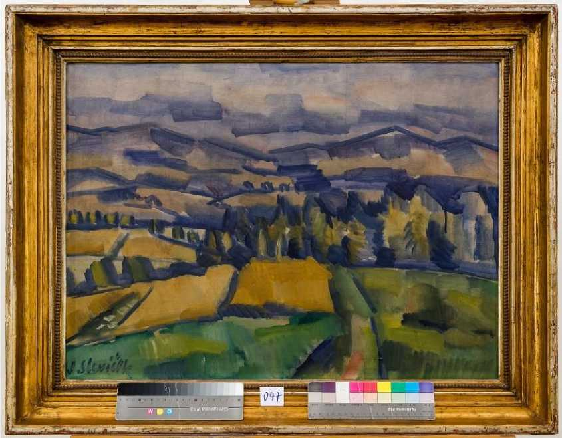01. restaurováno 02. změna roviny podložky

03. poškození podložky (trhliny, otvor, perforace)

04. přehnutí nebo zlom podložky

05. zvlnění podložky

06. boule, vypoukliny

07. snížená přilnavost malby

08. odpadlé barevné vrstvy

09. plošné porušení malby, odřeniny

10. krakely s uvolněnou malbou

a/ primární

b/ sekundární

1. vryp
2. zaprášený povrch
3. zákal, závoj laku
4. vyblednutí
5. skvrny, otisky prstů
6. plesnivost
7. přemalby, starší zásahy
8. poškozená patina
9. zažloutlý papír
10. zašpiněné partie
11. různé

**ZÁZNAM O STAVU DÍLA - CONDITION REPORT**

|  |  |
| --- | --- |
| **Výstava:** | **„Jan Slavíček 1900-1970“** |
| **Instituce:** | **Muzeum a galerie Orlických hor v Rychnově nad Kněžnou** |
| **Doba trvání:** | **25. 4.-24. 8. 2025** |
| **Název díla:** | **Vzpomínka na Řecko** |
| **Autor:** | **Jan Slavíček** |
| **Datace:** | **(1934)** |
| **Signatura:** | **vlevo dole: Jan Slavíček** |
| **Materiál, technika:** | **olej, plátno** |
| **Rozměry:** | **65 x 91,5 cm** |
| **Adjustace:** | **dřevěný profilovaný rám zlatě patinovaný** |
| **Inv. č.:** | **O 340** |
| **Cena:** | **50.000, - Kč** |

**ZÁZNAM:**

**V Chebu dne 2025**

**Předal:Převzal:**

**Vráceno**

**V dne**

**Předal:Převzal:**

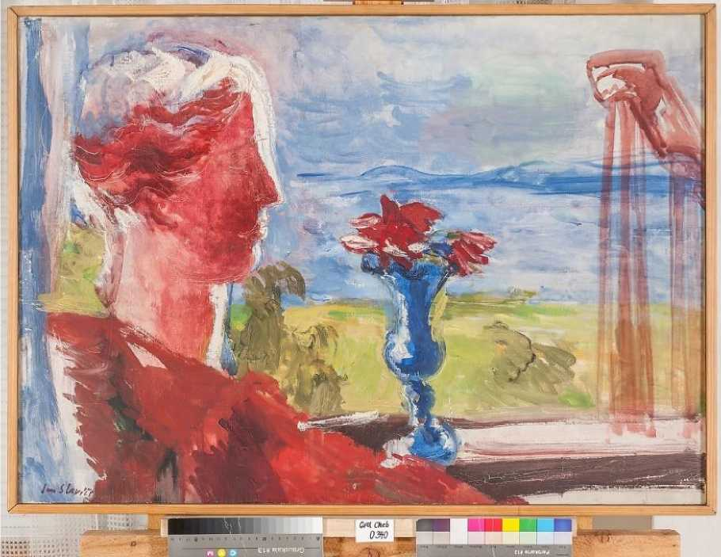

|  |  |  |  |
| --- | --- | --- | --- |
| 01. | restaurováno | 11. | vryp |
| 02. | změna roviny podložky | 12. | zaprášený povrch |
| 03. | poškození podložky (trhliny, otvor, perforace) | 13. | zákal, závoj laku |
| 04. | přehnutí nebo zlom podložky | 14. | vyblednutí |
| 05. | zvlnění podložky | 15. | skvrny, otisky prstů |
| 06. | boule, vypoukliny | 16. | plesnivost |
| 07. | snížená přilnavost malby | 17. | přemalby, starší zásahy |
| 08. | odpadlé barevné vrstvy | 18. | poškozená patina |
| 09. | plošné porušení malby, odřeniny | 19. | zažloutlý papír |
| 10. | krakely s uvolněnou malbou | 20. | zašpiněné partie |
|  | a/ primární | 21. | různé |

b/ sekundární

**ZÁZNAM O STAVU DÍLA - CONDITION REPORT**

|  |  |
| --- | --- |
| **Výstava:** | **„Jan Slavíček 1900-1970“** |
| **Instituce:** | **Muzeum a galerie Orlických hor v Rychnově nad Kněžnou** |
| **Doba trvání:** | **25. 4.-24. 8. 2025** |
| **Název díla:** | **Zátiší s mandolínou** |
| **Autor:** | **Jan Slavíček** |
| **Datace:** | **(1933-1934)** |
| **Signatura:** | **vpravo dole: Jan Slavíček** |
| **Materiál, technika:** | **olej, plátno** |
| **Rozměry:** | **98 x130 cm** |
| **Adjustace:** | **dřevěná černá lišta** |
| **Inv. č.:** | **O 359** |
| **Cena:** | **60.000, - Kč** |

**ZÁZNAM:**

**V Chebu dne 2025**

**Předal:Převzal:**

**Vráceno**

**V dne**

**Předal:Převzal:**

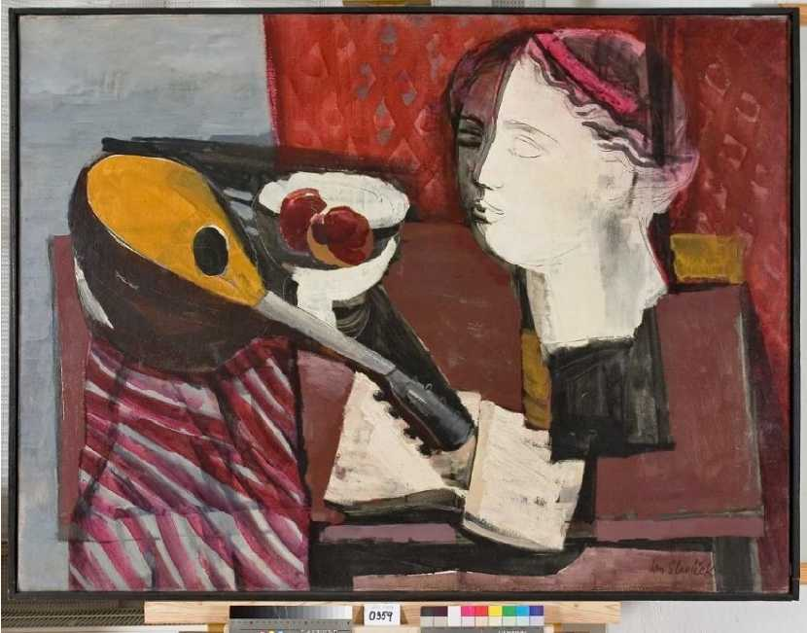

|  |  |  |  |
| --- | --- | --- | --- |
| 01. | restaurováno | 11. | vryp |
| 02. | změna roviny podložky | 12. | zaprášený povrch |
| 03. | poškození podložky (trhliny, otvor, perforace) | 13. | zákal, závoj laku |
| 04. | přehnutí nebo zlom podložky | 14. | vyblednutí |
| 05. | zvlnění podložky | 15. | skvrny, otisky prstů |
| 06. | boule, vypoukliny | 16. | plesnivost |
| 07. | snížená přilnavost malby | 17. | přemalby, starší zásahy |
| 08. | odpadlé barevné vrstvy | 18. | poškozená patina |
| 09. | plošné porušení malby, odřeniny | 19. | zažloutlý papír |
| 10. | krakely s uvolněnou malbou | 20. | zašpiněné partie |
|  | a/ primární | 21. | různé |

b/ sekundární

|  |  |
| --- | --- |
|  | **ZÁZNAM O STAVU DÍLA - CONDITION REPORT** |
| **Výstava:** | **„Jan Slavíček 1900-1970“** |
| **Instituce:** | **Muzeum a galerie Orlických hor v Rychnově nad Kněžnou** |
| **Doba trvání:** | **25. 4.-24. 8. 2025** |
| **Název díla:** | **Polní studie** |
| **Autor:** | **Jan Slavíček** |

**Datace:**

|  |  |
| --- | --- |
| **Signatura:** | **vpravo dole: JS** |
| **Materiál, technika:** | **olej, plátno** |
| **Rozměry:** | **16 x 21 cm** |
| **Adjustace:** | **černě lakovaný dřevěný profilovaný rám** |
| **Inv. č.:** | **O 392** |
| **Cena:** | **10.000, - Kč** |
| **ZÁZNAM:** |  |

***V* Chebu dne 2025**

**Předal:Převzal:**

**Vráceno**

**V dne**

**Předal:Převzal:**

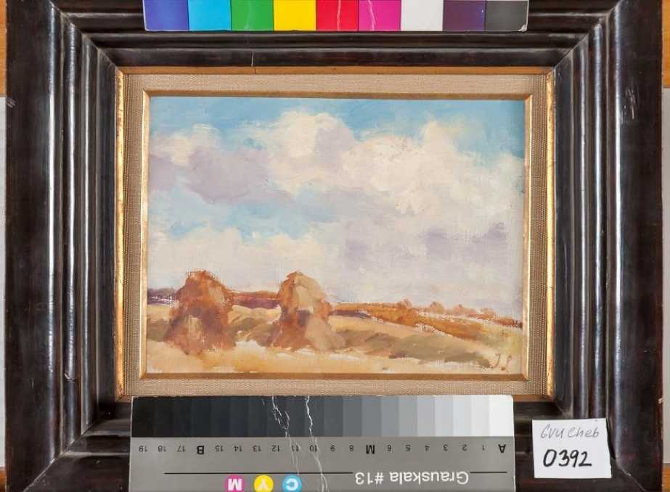

|  |  |  |  |
| --- | --- | --- | --- |
| 01. | restaurováno | 11. | vryp |
| 02. | změna roviny podložky | 12. | zaprášený povrch |
| 03. | poškození podložky (trhliny, otvor, perforace) | 13. | zákal, závoj laku |
| 04. | přehnutí nebo zlom podložky | 14. | vyblednutí |
| 05. | zvlnění podložky | 15. | skvrny, otisky prstů |
| 06. | boule, vypoukliny | 16. | plesnivost |
| 07. | snížená přilnavost malby | 17. | přemalby, starší zásahy |
| 08. | odpadlé barevné vrstvy | 18. | poškozená patina |
| 09. | plošné porušení malby, odřeniny | 19. | zažloutlý papír |
| 10. | krakely s uvolněnou malbou | 20. | zašpiněné partie |
|  | a/ primární | 21. | různé |

b/ sekundární

|  |  |
| --- | --- |
|  | **ZÁZNAM O STAVU DÍLA - CONDITION REPORT** |
| **Výstava:** | **„Jan Slavíček 1900-1970“** |
| **Instituce:** | **Muzeum a galerie Orlických hor v Rychnově nad Kněžnou** |
| **Doba trvání:** | **25. 4.-24. 8. 2025** |
| **Název díla:** | **Z Hradčan** |
| **Autor:** | **Jan Slavíček** |
| **Datace:** | **nedatováno** |
| **Signatura:** | **vlevo dole: J. Slavíček** |
| **Materiál, technika:** | **olej, plátno** |
| **Rozměry:** | **50 x 60 cm** |
| **Adjustace:** | **šedý dřevěný profilovaný rám se zlatou linkou** |
| **Inv. č.:** | **O 526** |
| **Cena:** | **40.000, - Kč** |

**ZÁZNAM:**

**V Chebu dne 2025**

**Předal:Převzal:**

**Vráceno**

**V dne**

**Předal:Převzal:**

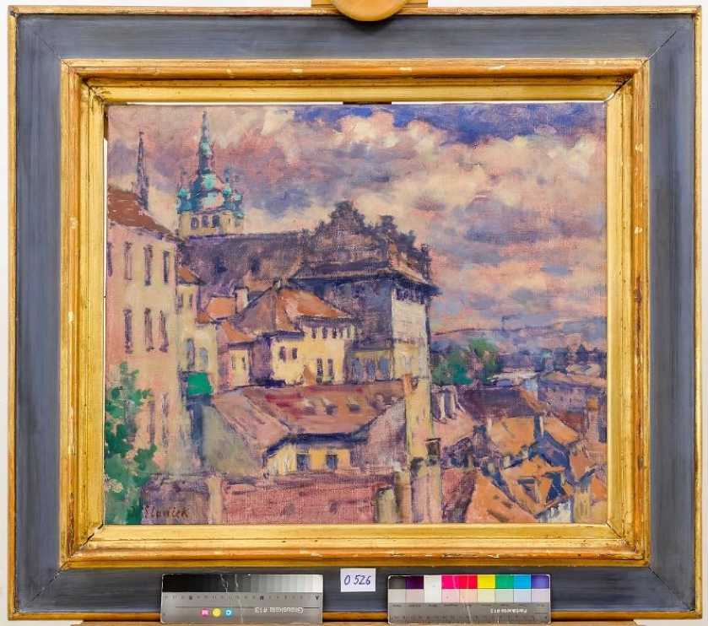

|  |  |  |  |
| --- | --- | --- | --- |
| 01. | restaurováno | 11. | vryp |
| 02. | změna roviny podložky | 12. | zaprášený povrch |
| 03. | poškození podložky (trhliny, otvor, perforace) | 13. | zákal, závoj laku |
| 04. | přehnutí nebo zlom podložky | 14. | vyblednutí |
| 05. | zvlnění podložky | 15. | skvrny, otisky prstů |
| 06. | boule, vypoukliny | 16. | plesnivost |
| 07. | snížená přilnavost malby | 17. | přemalby, starší zásahy |
| 08. | odpadlé barevné vrstvy | 18. | poškozená patina |
| 09. | plošné porušení malby, odřeniny | 19. | zažloutlý papír |
| 10. | krakely s uvolněnou malbou | 20. | zašpiněné partie |
|  | a/ primární | 21. | různé |

b/ sekundární